# [2022年上海市优秀毕业生——](https://sthj.shou.edu.cn/2022/0608/c8826a307708/page.htm" \o "2022年上海市优秀毕业生——潘珺瑶" \t "https://sthj.shou.edu.cn/8826/_blank)柴妍玲

柴妍玲，女，中共党员，海洋生态与环境学院环境工程专业2022届本科毕业生。本科期间获得校人民奖学金一等奖两次、二等奖三次、三等奖一次；获得国家励志奖学金二次、王素君奖学金一次、朱元鼎奖学金一次；荣获校“优秀学生干部”、“优秀团员干部”、“优秀学生”等多项荣誉称号；多次获得市级、校级学科竞赛奖项；曾任班级团支书。

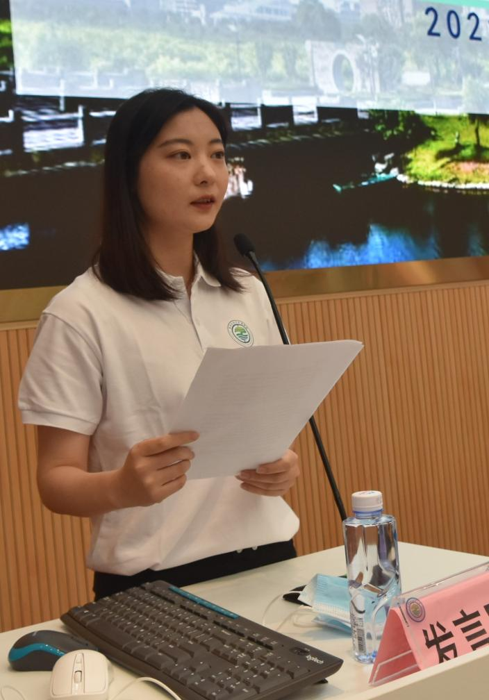

柴妍玲同学思想积极上进，认真学习党的路线、方针、政策，自觉接受党组织的教育培养和考察，积极参加党组织的活动，在校期间光荣入党。对待学习，严谨认真，孜孜不倦，学习成绩名列前茅，多次获得校人民奖学金和专项奖学金。作为班级团支书和学生党员，在学习之余还积极为班级同学答疑解惑，热情帮助同学找到合适的学习方法提升成绩。对待工作，她有奉献精神和强烈的责任感，不怕苦不怕累，能严格要求自己，积极组织和参加班级活动，关心团结同学，待人热情真诚，得到老师和同学的认可，获评上海海洋大学“优秀团员干部”、“优秀团员”、“优秀学生干部”、“优秀学生”等荣誉称号。

科研实践方面，她曾担任市级大创项目“东海微塑料含量初探”小组成员、市级大创项目“不同制膜方法制备滤膜性能对比分析”组长、校级大创项目“不同运行条件对人工湿地尾水生态性状变化及其调节研究”小组成员,每个项目均能按时、按质完成。学科竞赛方面，她参加了第五届、第六届"汇创青春"——上海大学生文化创意作品展示活动并获得一等奖。此外，还获得了2019年上海海洋大学实验室安全知识竞赛三等奖、2020年第十三届全国海洋知识竞赛上海海洋大学赛区三等奖、2020年上海海洋大学第三届环境监测技能竞赛二等奖、2020年第四届“深水杯“全国大学生给排水科技创新大赛定向专题竞赛优秀奖。

柴妍玲同学秉持海大勤朴忠实的校训精神，孜孜以求，不断前行，在学习、科研、实践中充实自己，在火热的青春里放飞人生梦想。

**毕业寄语：**世上没有白走的路，每一步都算数。

**毕业去向：**升学——东华大学 环境科学与工程学院 环境工程专业